МИНИСТЕРСТВО НАУКИ И ВЫСШЕГО ОБРАЗОВАНИЯ РОССИЙСКОЙ ФЕДЕРАЦИИ

Федеральное государственное бюджетное образовательное учреждение

высшего образования

**«УЛЬЯНОВСКИЙ ГОСУДАРСТВЕННЫЙ ТЕХНИЧЕСКИЙ УНИВЕРСИТЕТ»**

Кафедра «Вычислительная техника»

Дисциплина «Организация ЭВМ и систем»

**Лабораторная работа №5**

**««Программирование задач средней сложности на языке ассемблера под архитектуру Intel»**

**Вариант 12**

Выполнил:

студент группы ИВТАПбд-31

Кондратьев П.С.

Проверила:

Лылова А. В.

Ульяновск, 2018

**Цель работы:** более глубокое изучение построения программ на языке Assembler для архитектуры Intel.

**Порядок работы:**

1. Запрограммировать на языке ассемблера под архитектуру Intel (лучше всего использовать язык TASM) алгоритм, предложенный в соответствии с вариантом задания.
2. Провести тестирование написанного программного кода (получение контрольных примеров работы программы, охватывающих все возможные варианты и результаты ее работы).

|  |  |
| --- | --- |
| 12 | Вывести на экран первых n простых чисел. |

Задание сводиться к написанию алгоритма Решето Эратосфена, который и будет искать простые числа.

***Решето Эратосфена*** — алгоритм нахождения всех простых чисел до некоторого целого числа N, который приписывают древнегреческому математику Эратосфену Киренскому. Название алгоритма говорит о принципе его работы, то есть решето подразумевает фильтрацию, в данном случае фильтрацию всех чисел за исключением простых. По мере обработки массива чисел нужные числа (простые) остаются, а ненужные (составные) исключаются.

Сама проблема получения простых чисел занимает ключевое место в математике, на ней основаны некоторые криптографические алгоритмы, например, RSA.

Для нахождения всех простых чисел не больше заданного числа N нужно выполнить следующие шаги:

* Заполнить массив из N элементов целыми числами подряд от 2 до N.
* Присвоить переменной p значение 2 (первого простого числа).
* Удалить из массива числа от p2 до N с шагом p (это будут числа кратные p: p2, p2+p, p2+2p и т. д.).
* Найти первое неудаленное число в массиве, большее p, и присвоить значению переменной p это число.
* Повторять два предыдущих шага пока это возможно.
* Все оставшиеся в массиве числа являются простыми числами от 2 до N

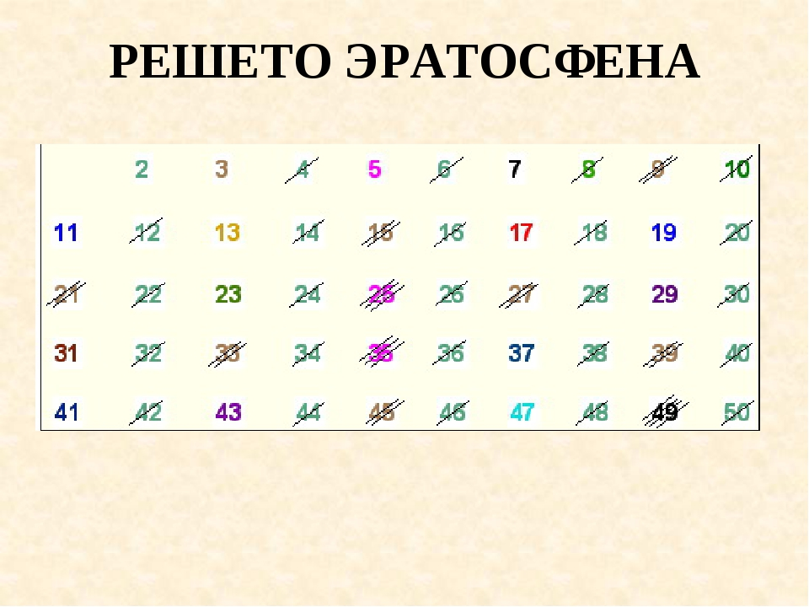

Пример работы программы:

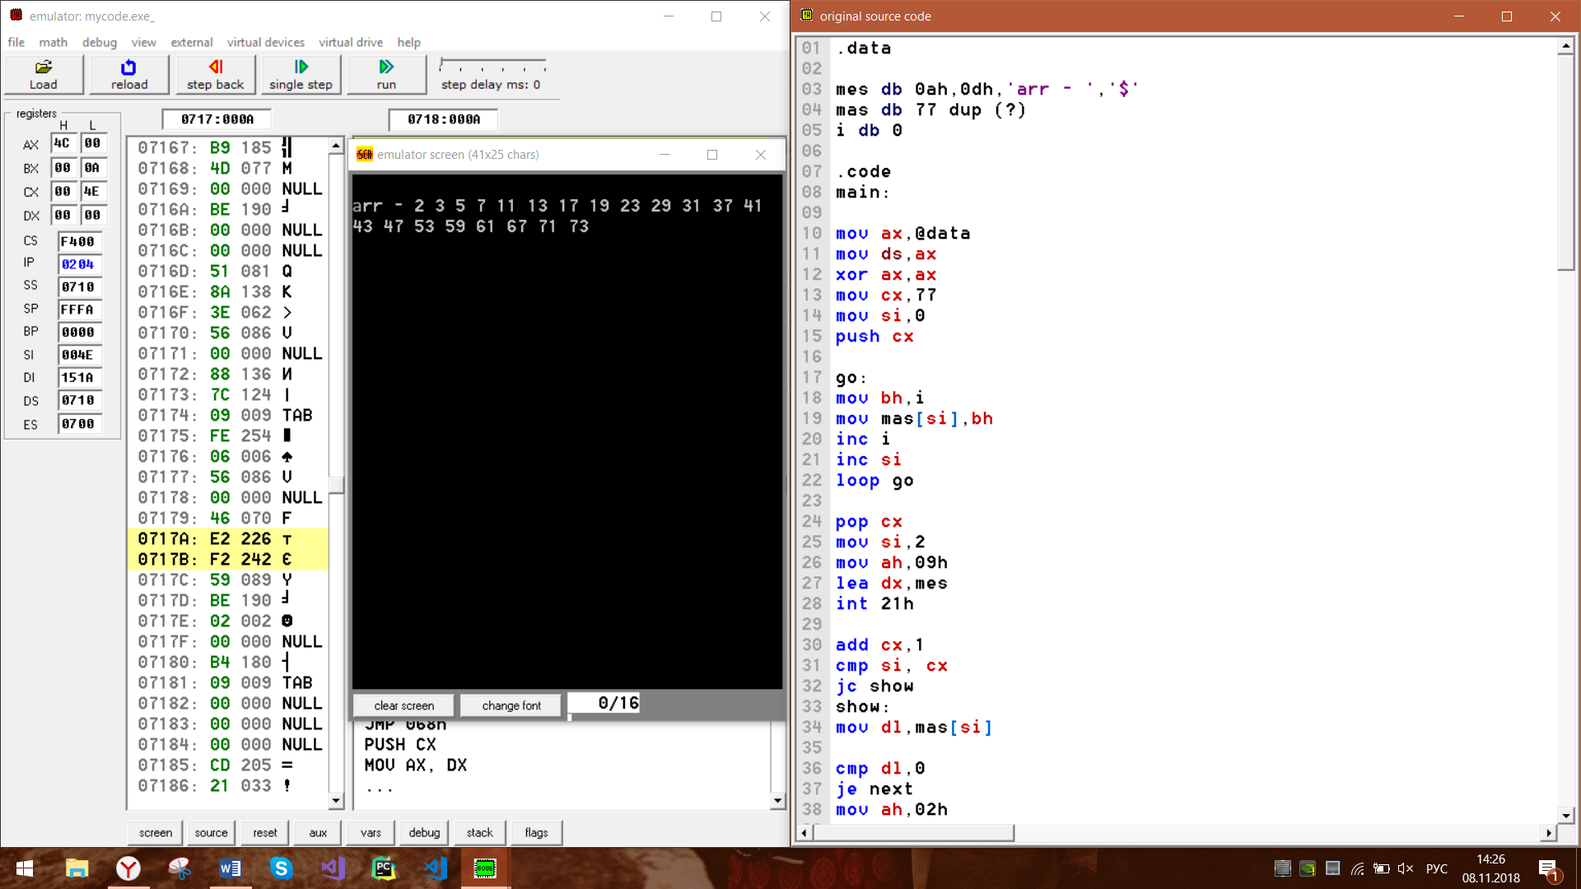

Вывод:

Было изучено построения программ на языке Assembler для архитектуры Intel. Проведено тестирование рабочей программы (трассировка кода, вывод) с аналогичной программой на языке программирования с++.

Исходный код:

.data

mes db 0ah,0dh,'arr - ','$'

mas db 77 dup (?)

i db 0

.code

main:

mov ax,@data

mov ds,ax

xor ax,ax

mov cx,40

mov si,0

push cx

go:

mov bh,i

mov mas[si],bh

inc i

inc si

loop go

pop cx

mov si,2

mov ah,09h

lea dx,mes

int 21h

add cx,1

cmp si, cx

jc show

show:

mov dl,mas[si]

cmp dl,0

je next

mov ah,02h

call print

mov dl, ' '

int 21h

mov ax,si

mul ax

mov di,ax

cmp di, cx

jc A

A:

mov mas[di],0

add di,si

cmp di, cx

jc A

next:

inc si

cmp si, cx

jc show

jmp exit

print:

push cx

mov ax, dx

xor cx, cx

mov bx, 10

oi2:

xor dx,dx

div bx

push dx

inc cx

test ax, ax

jnz oi2

mov ah, 02h

oi3:

pop dx

add dl, '0'

int 21h

loop oi3

pop cx

ret

exit:

mov ax,4c00h

int 21h

end main

Библиографический список

1. Asmworld: программирование на ассемблере — Режим доступа: http://asmworld.ru/ (Дата обращения 07.11.18)

2. Решето_Эратосфена: https://ru.wikipedia.org/wiki/Решето_Эратосфена (Дата обращения 07.11.18)

3. Учебный курс. Часть 16. Условные и безусловные переходы: http://asmworld.ru/uchebnyj-kurs/016-uslovnye-i-bezuslovnye-perexody/ (Дата обращения 08.11.18)